**现代远程教育缴费流程**

1. **登录学院官网<http://cj.dhu.edu.cn>，右下角 “网络教育平台”**
2. **点击左侧目录中“网上缴费”**

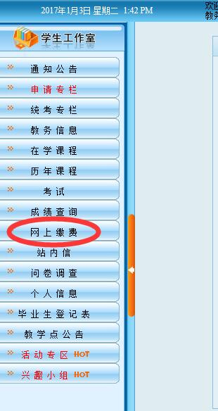

**3、右侧出现“学生缴费信息列表”显示缴费学年，点击“缴费”**

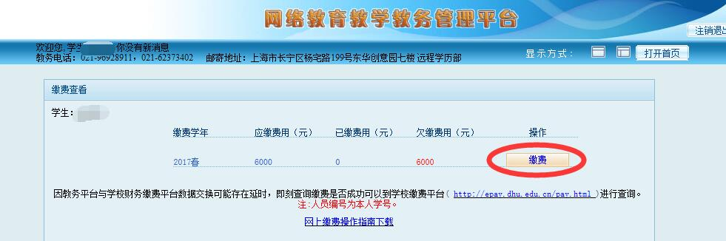

**4、页面跳转至“东华大学收费服务平台”**

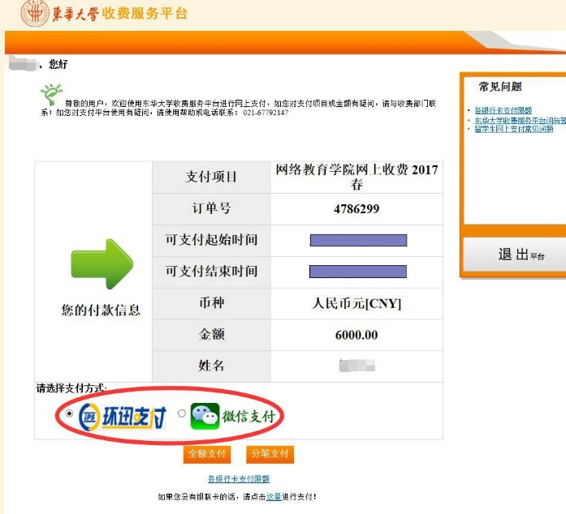

**5、可选择 环迅支付 或 微信支付**

**6、选择 环迅支付 进入下一页面 可选择相应支付银行 进行缴费**

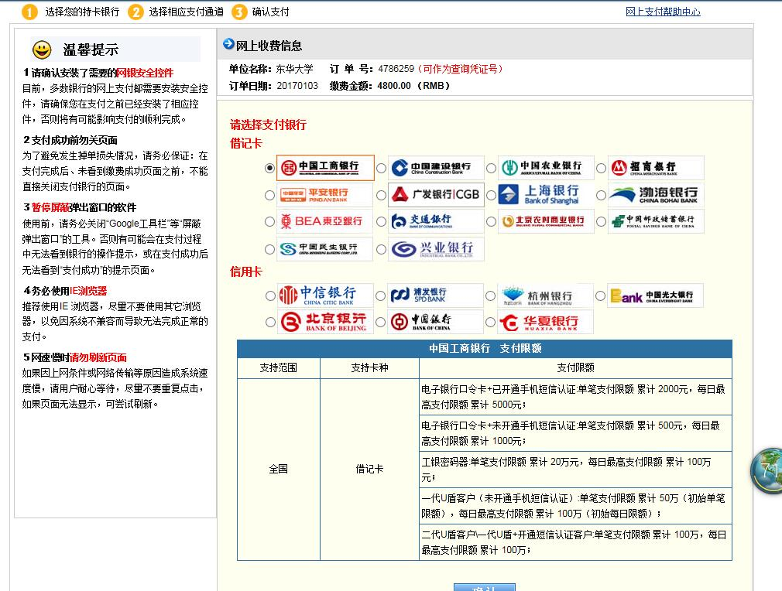

**7、选择 微信支付 需扫描弹出的二维码进行缴费**

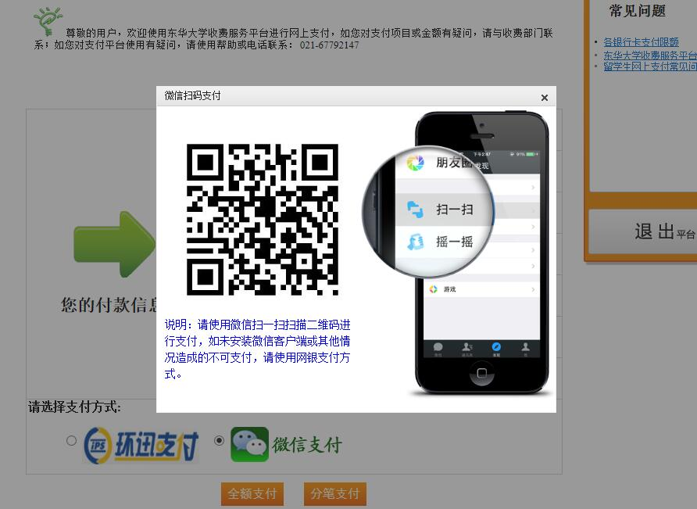

**8、若选择分笔支付，点击“分笔支付”，出现以下对话框**

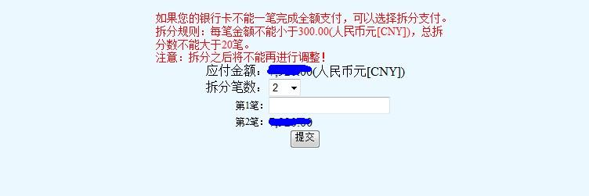

**可根据自己网上银行限额情况进行分笔，每一笔可以选择不同的银行卡，用同一张银行卡也可以分成多天支付。只有当所有的拆分细项完成支付后，缴费才表示成功。**

9、**因教务平台与学校财务缴费平台数据交换可能存在延时，缴费完成后，若需即刻查询是否成功，可以到学校缴费平台(** [**http://epay.dhu.edu.cn/pay.html**](http://epay.dhu.edu.cn/pay.html) **)进行查询。注:人员编号为本人学号。**

**（1）填好学号和姓名，点击“查询”**



**（2）点击“支付信息查询结果”下的“支付码”**



**（3）页面左侧显示“您已付款完成”，则说明缴费成功。**

